**HƯỚNG DẪN CHẠY CHƯƠNG TRÌNH QUẢN LÝ THƯ VIỆN**

**1. Yêu cầu:**

- Có phần mềm MS SQL Server 2016 (phiên bản 2016 trở lên)

- Có phần mềm Visual Studio 2019

**2. Hướng dẫn chạy chương trình**

- Bước 1: Vào thư mục Database_SQL_Server chạy tất cả các file *.sql

- Bước 2: Vào thư mục QuanLyThuVien, chạy file QuanLyThuVien.sln

- Bước 3: Vào lớp DTO, mở file DBConnection.cs, thay đổi tên Server cho phù hợp với tên Server của máy hiện tại.

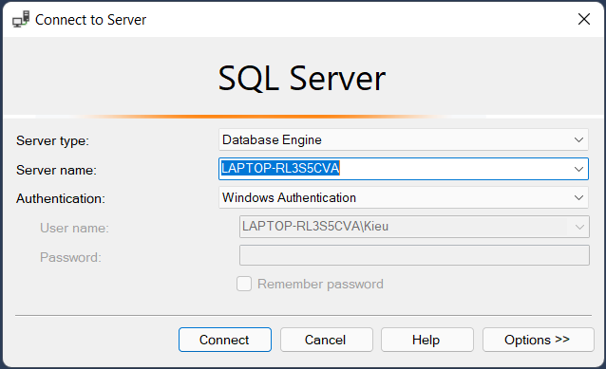

*Lấy chuỗi kết nối tại đây*

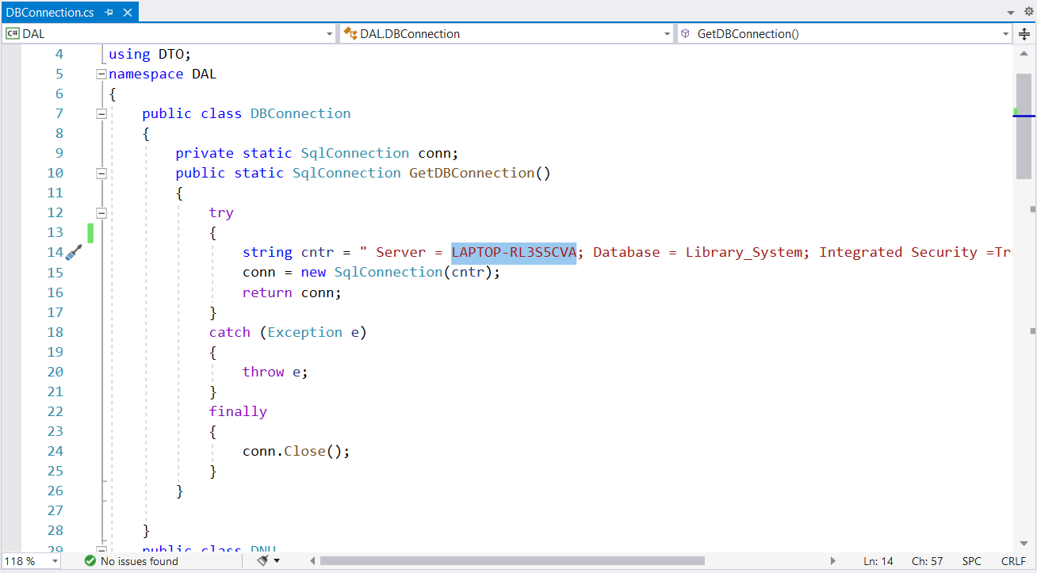

*Paste chuỗi kết nối vừa lấy được tại chỗ đang tô đậm*

- Bước 4: Lưu lại và chạy chương trình